调度出库单：
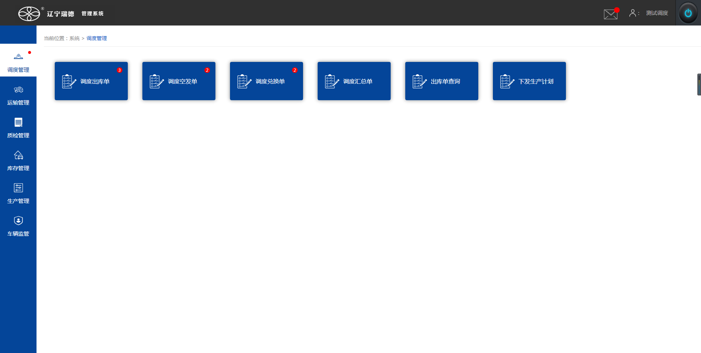
点击’调度管理’模块的’调度出库单’
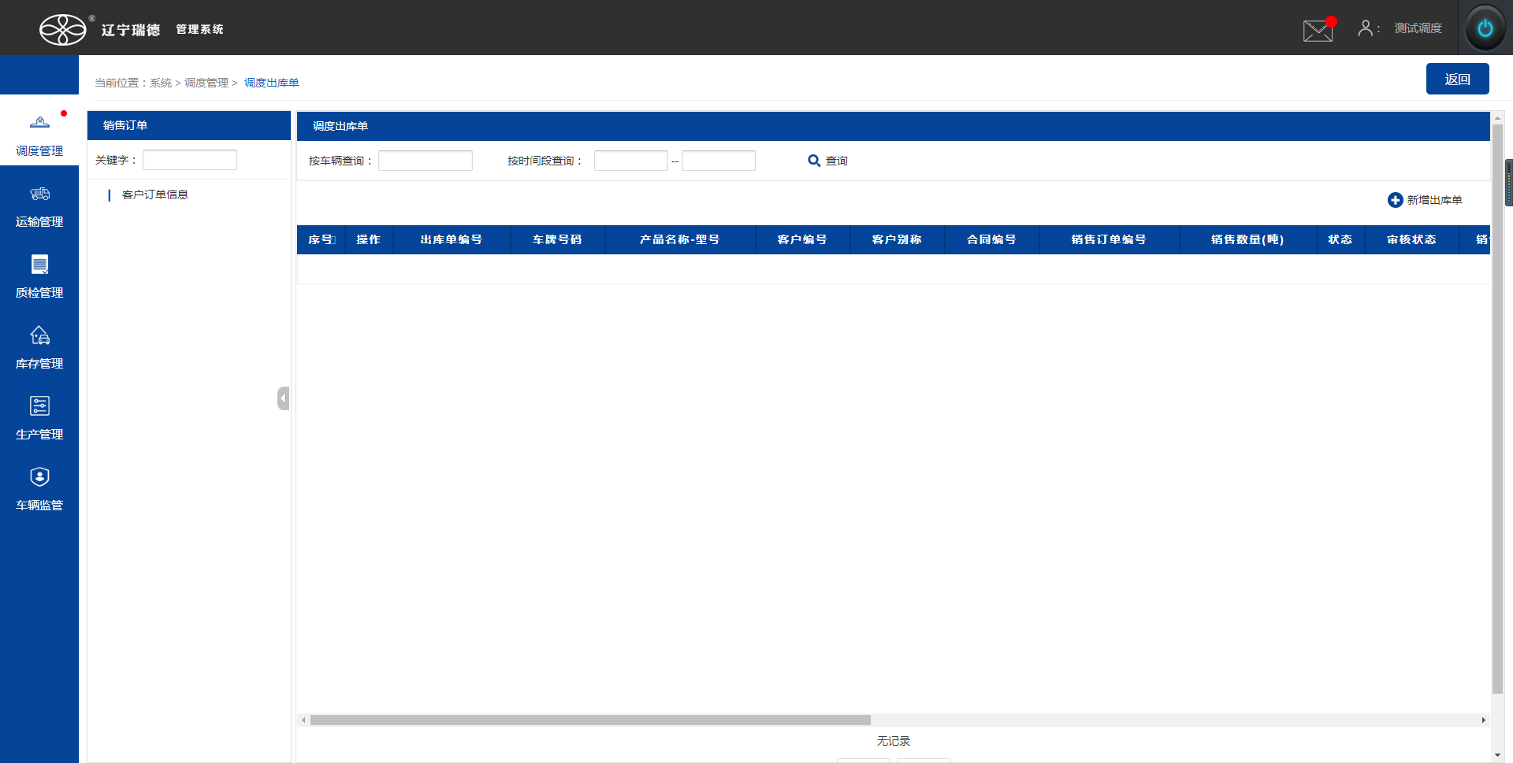
点击’新增出库单’
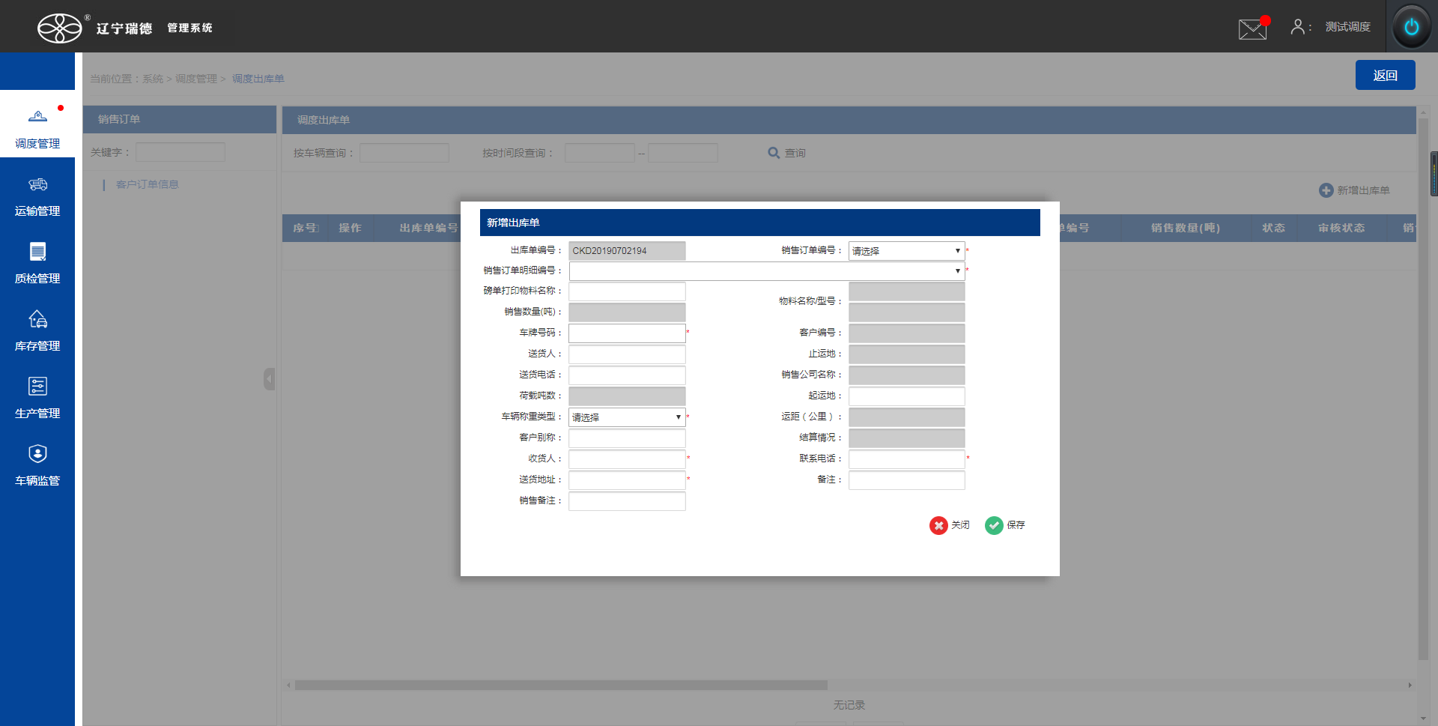
弹出’新增出库单’画面

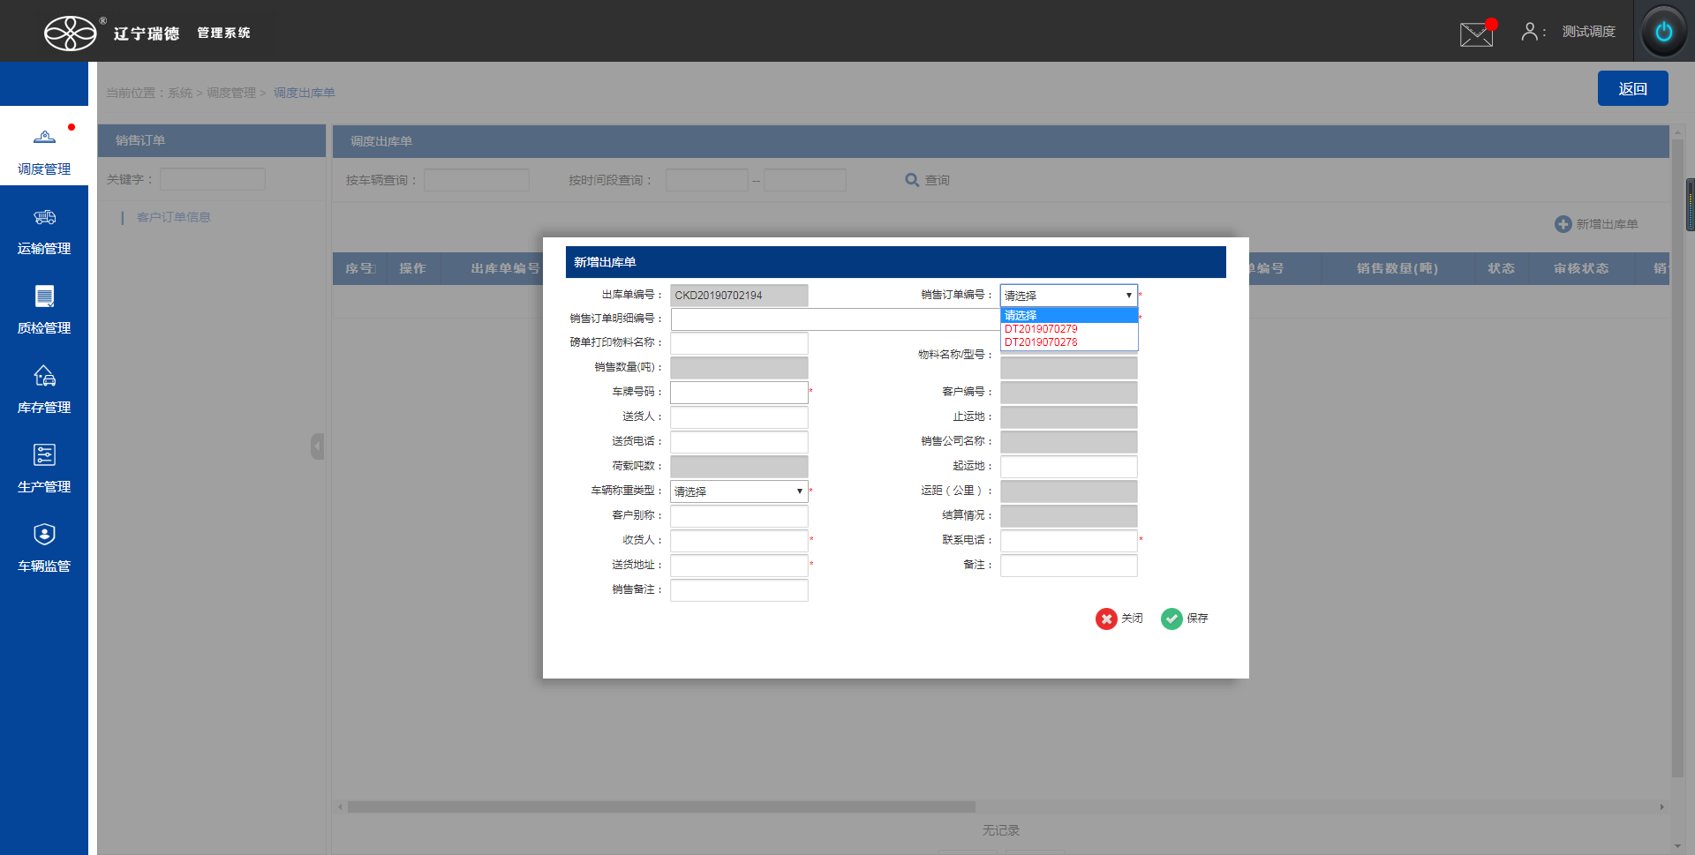
选择销售订单编号，没有添加出库单的销售订单编号为红色，添加过的变为黑色
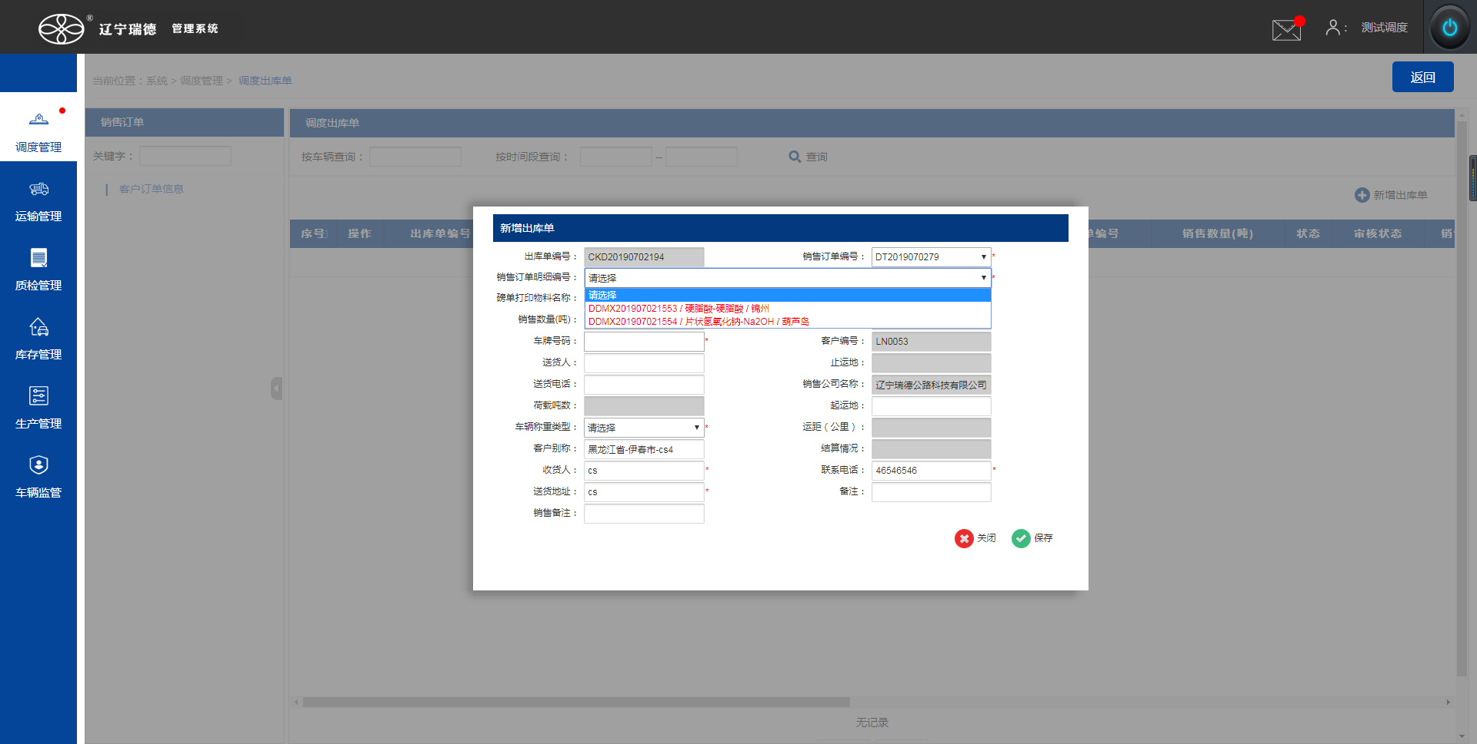
选择销售订单明细编号，没有添加出库单的销售订单明细编号为红色，添加过的变为黑色
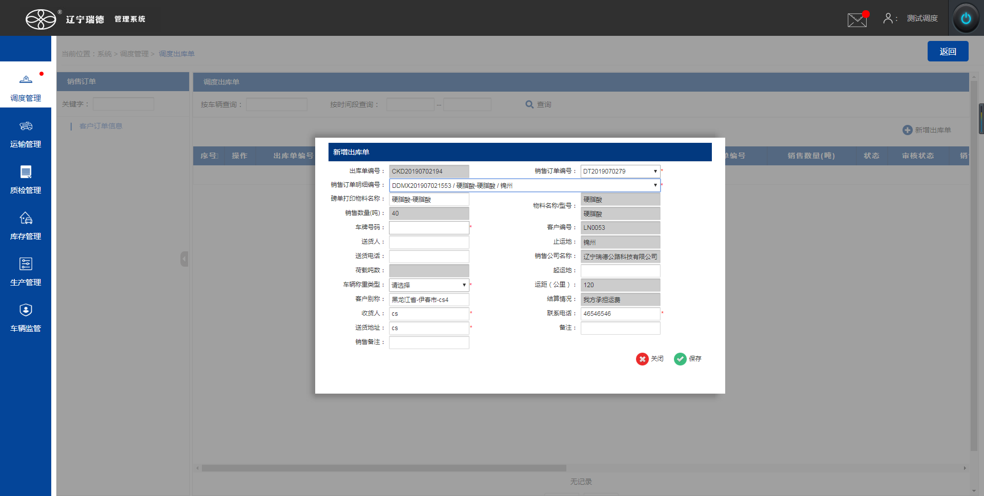
默认带出销售订单里已有的数据

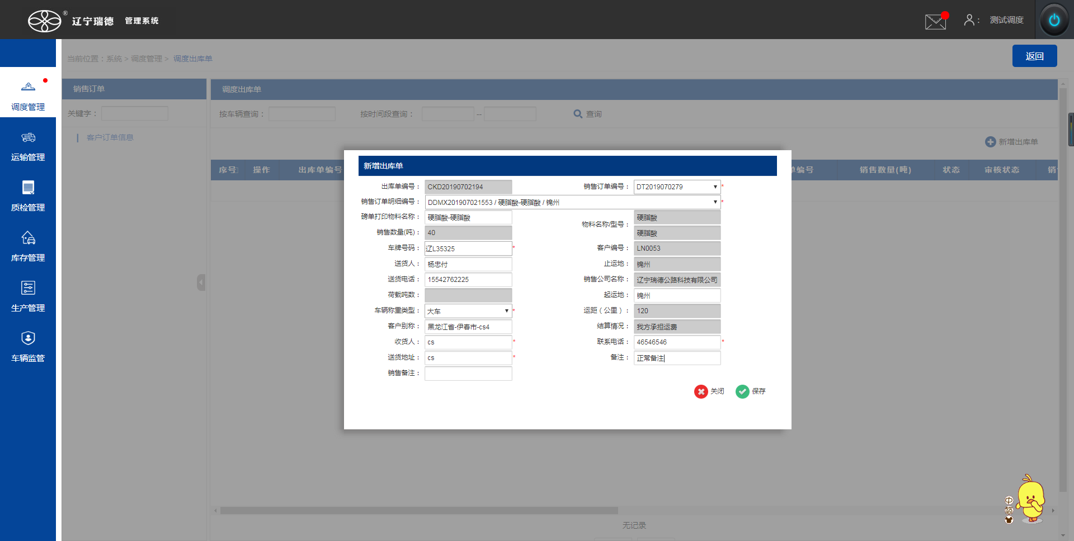
填写其他数据，点击’保存’
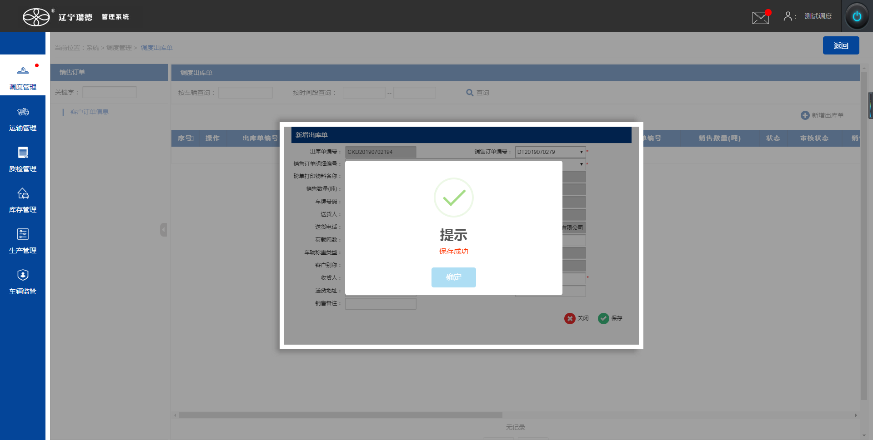
点击’确定’
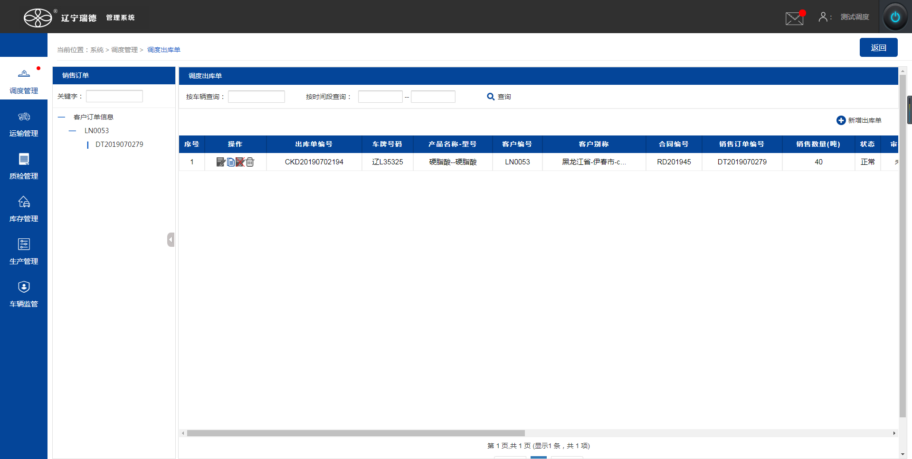
添加数据完成，显示到列表中

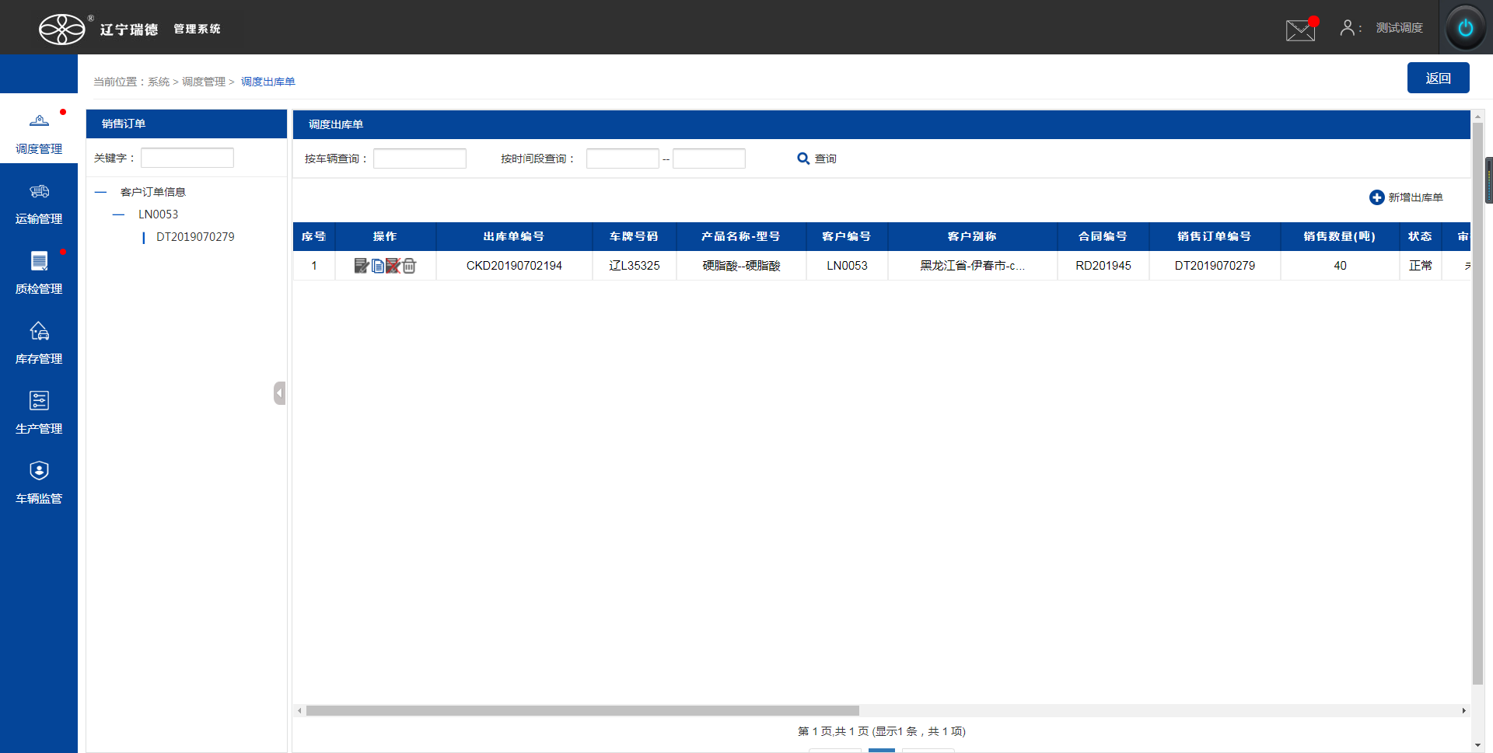
点击’编辑’
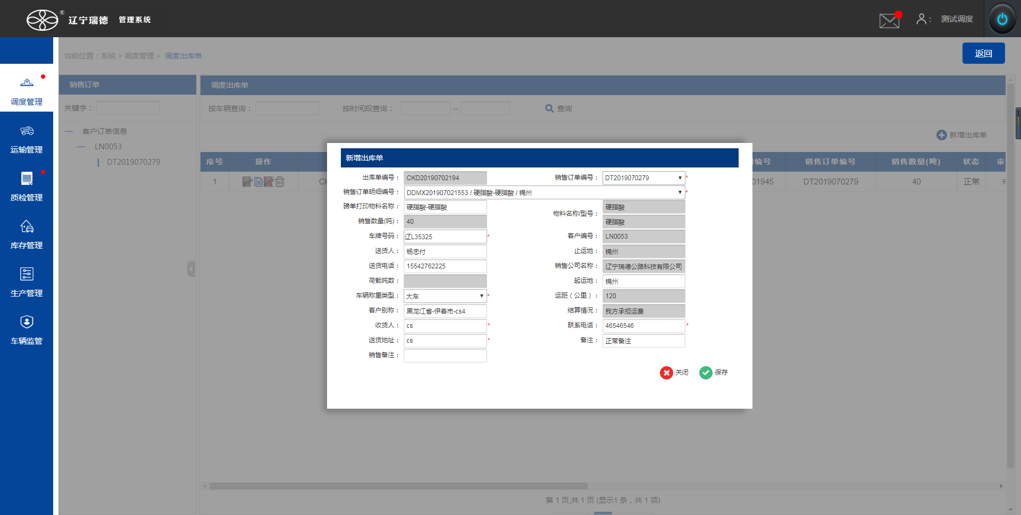
弹出’编辑出库单’画面，可修改数据进行保存
点击’复制’

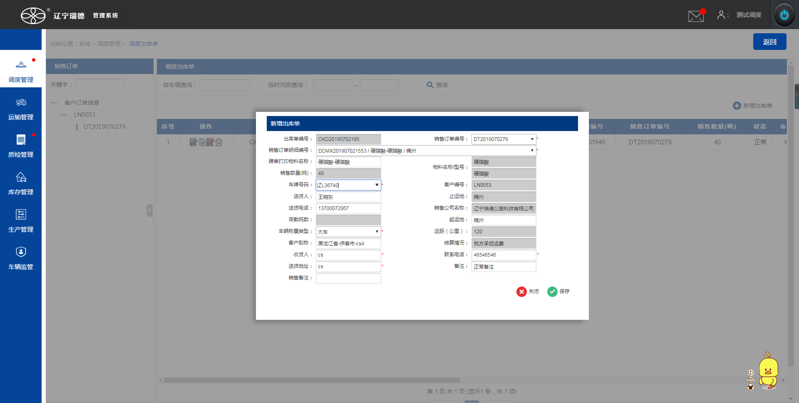
带出相同的数据，修改车牌号码后，点击’保存’
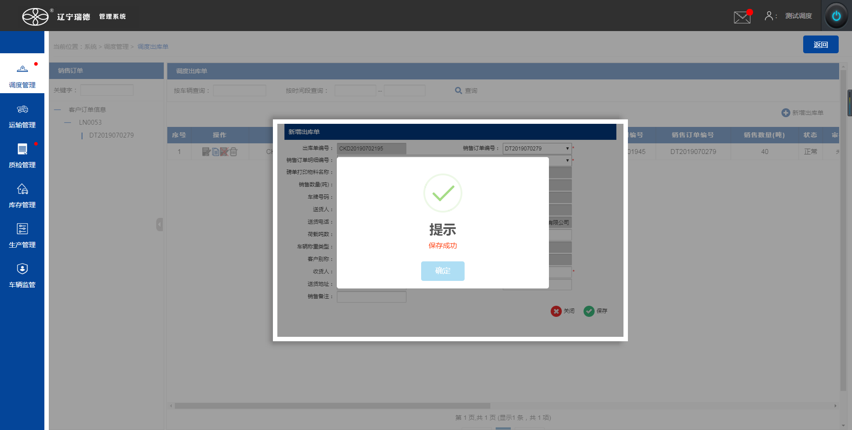
点击’确定’
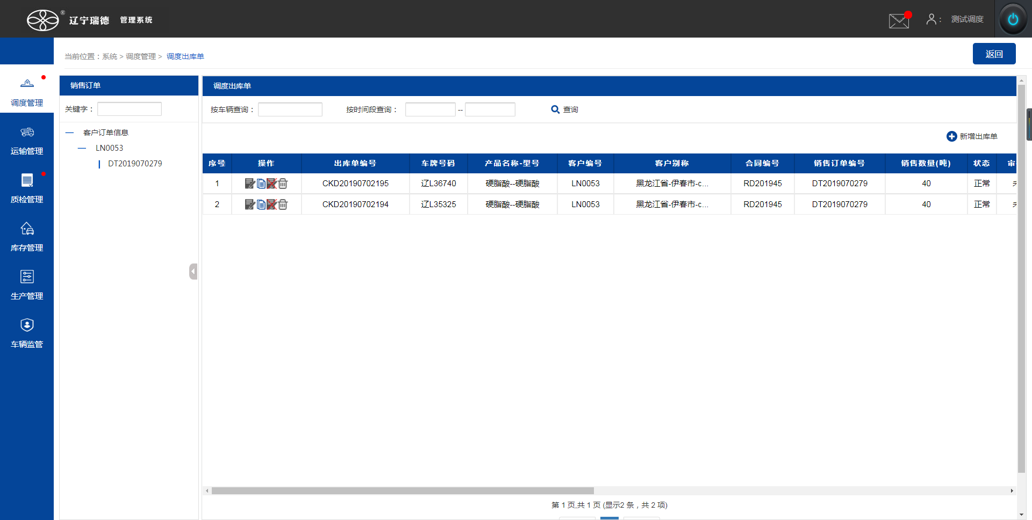
数据复制成功，出现两条数据

点击’作废’
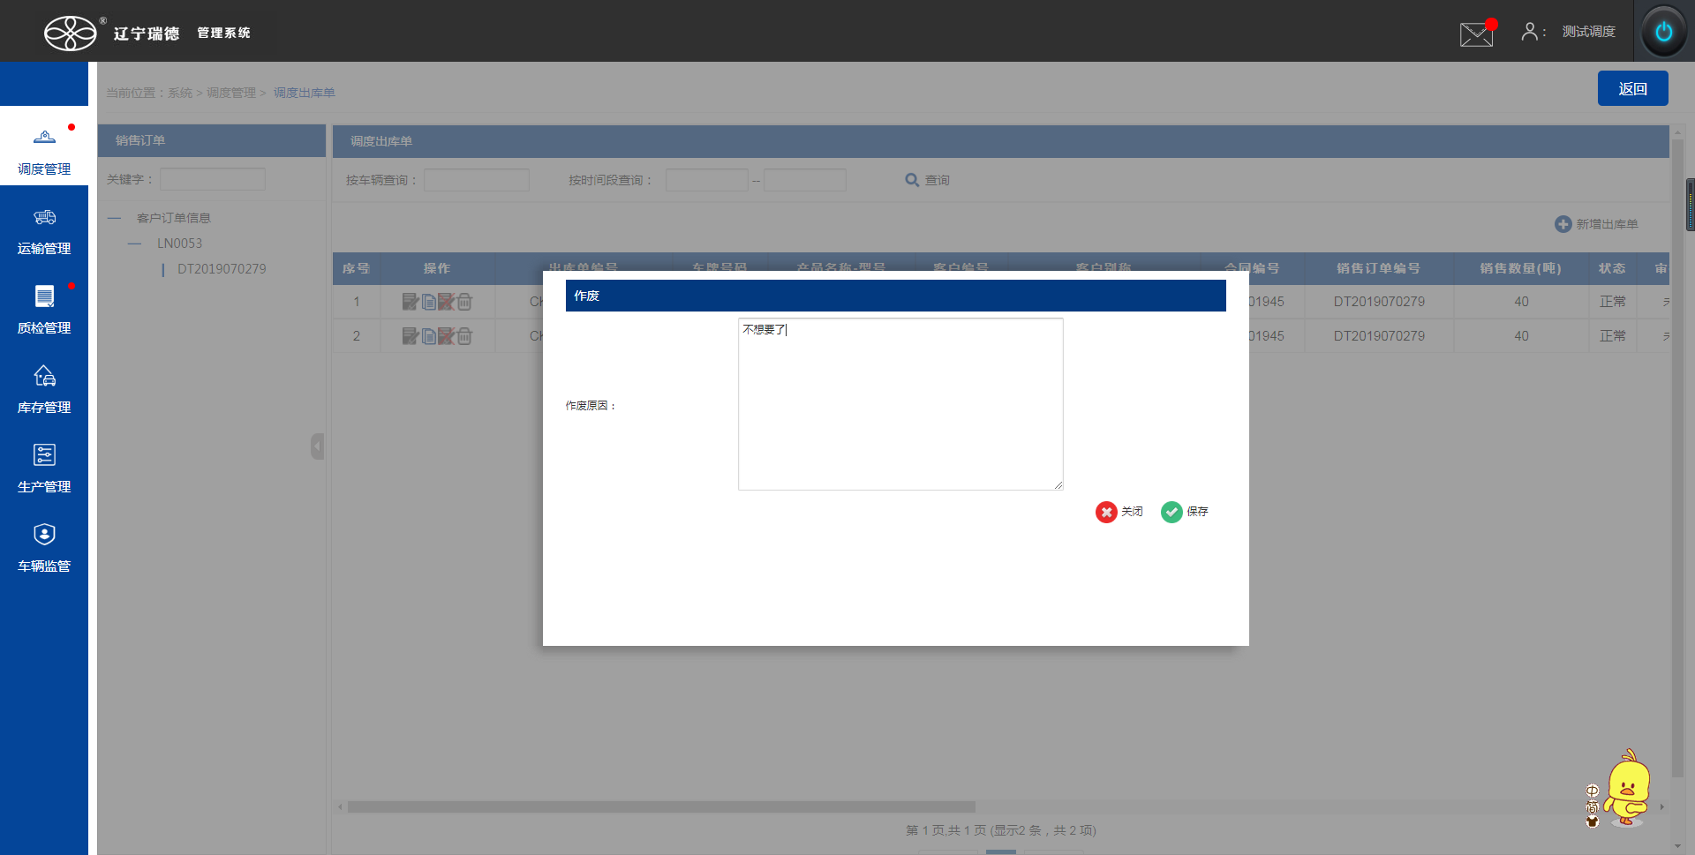
填写’作废原因’，点击’保存’
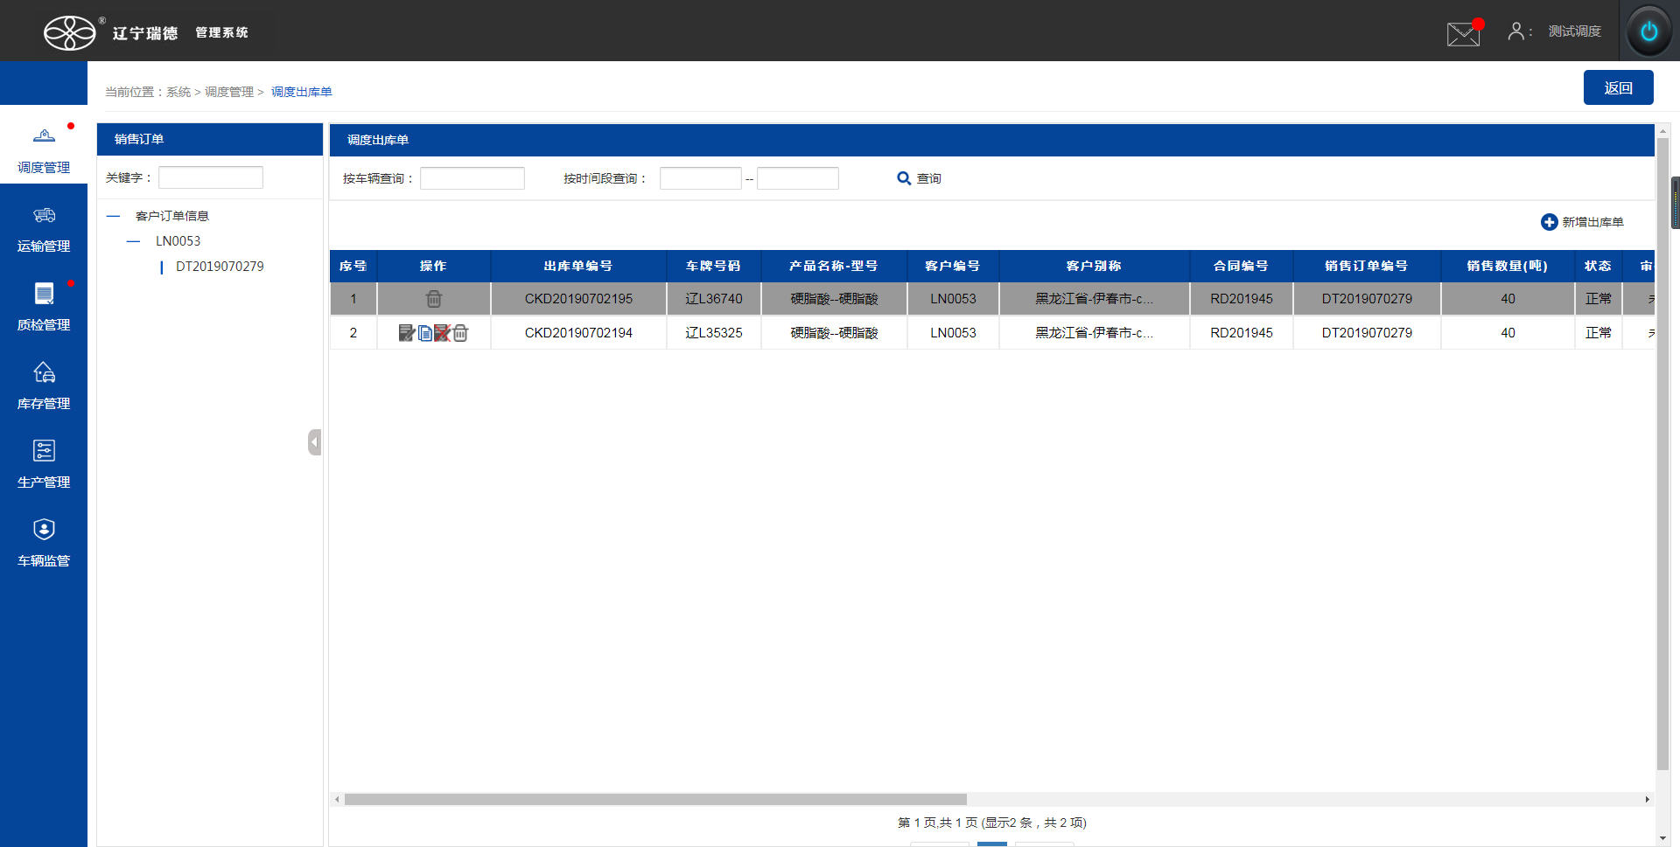
作废的数据变灰，不能操作
点击’删除’

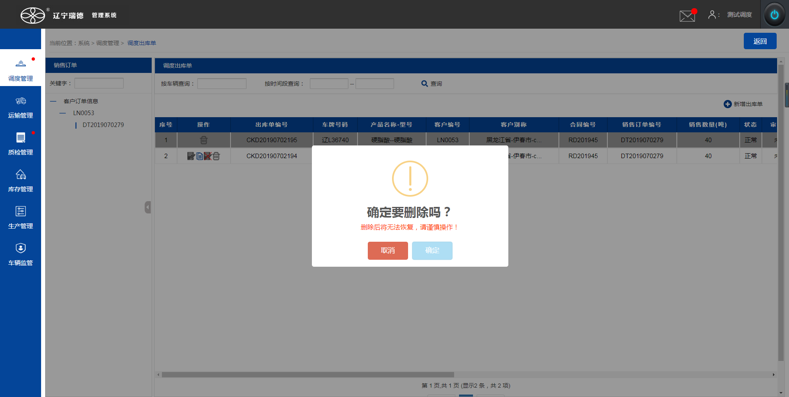
点击’确定’
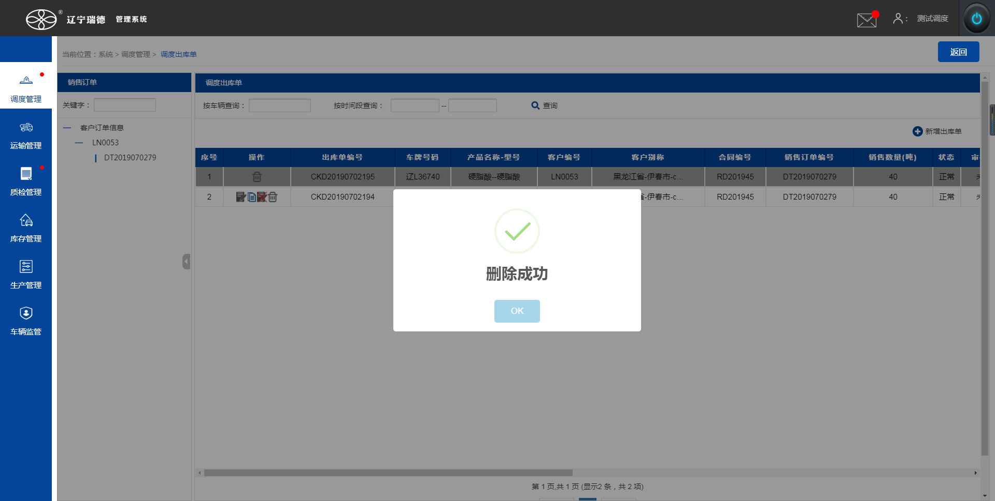
点击’ok’
数据删除成功

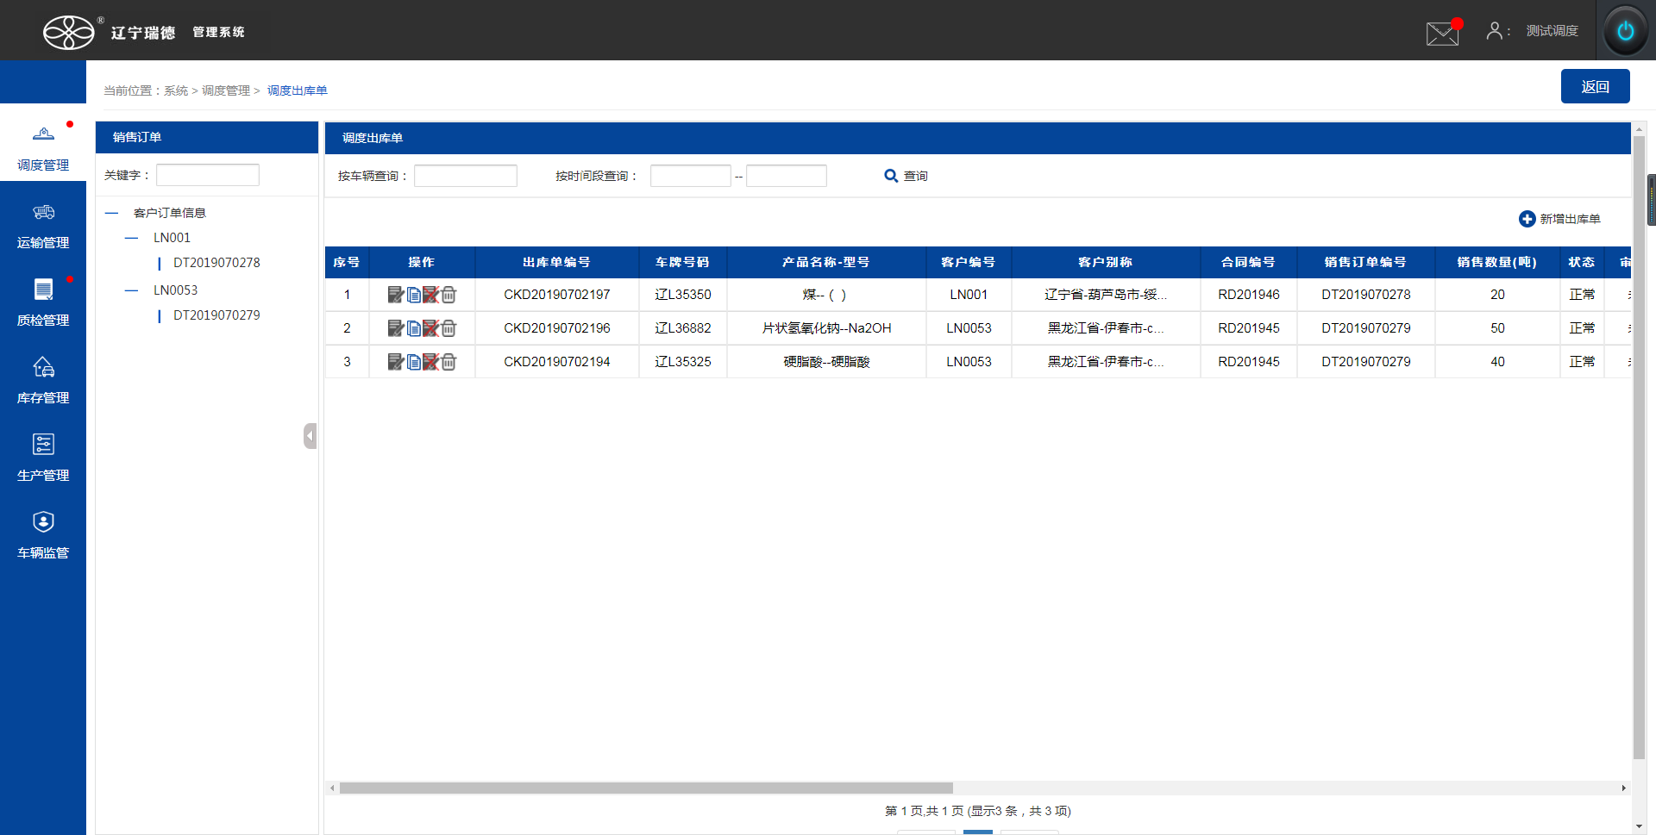
左侧树形结构是客户编号，销售订单编号的二级树
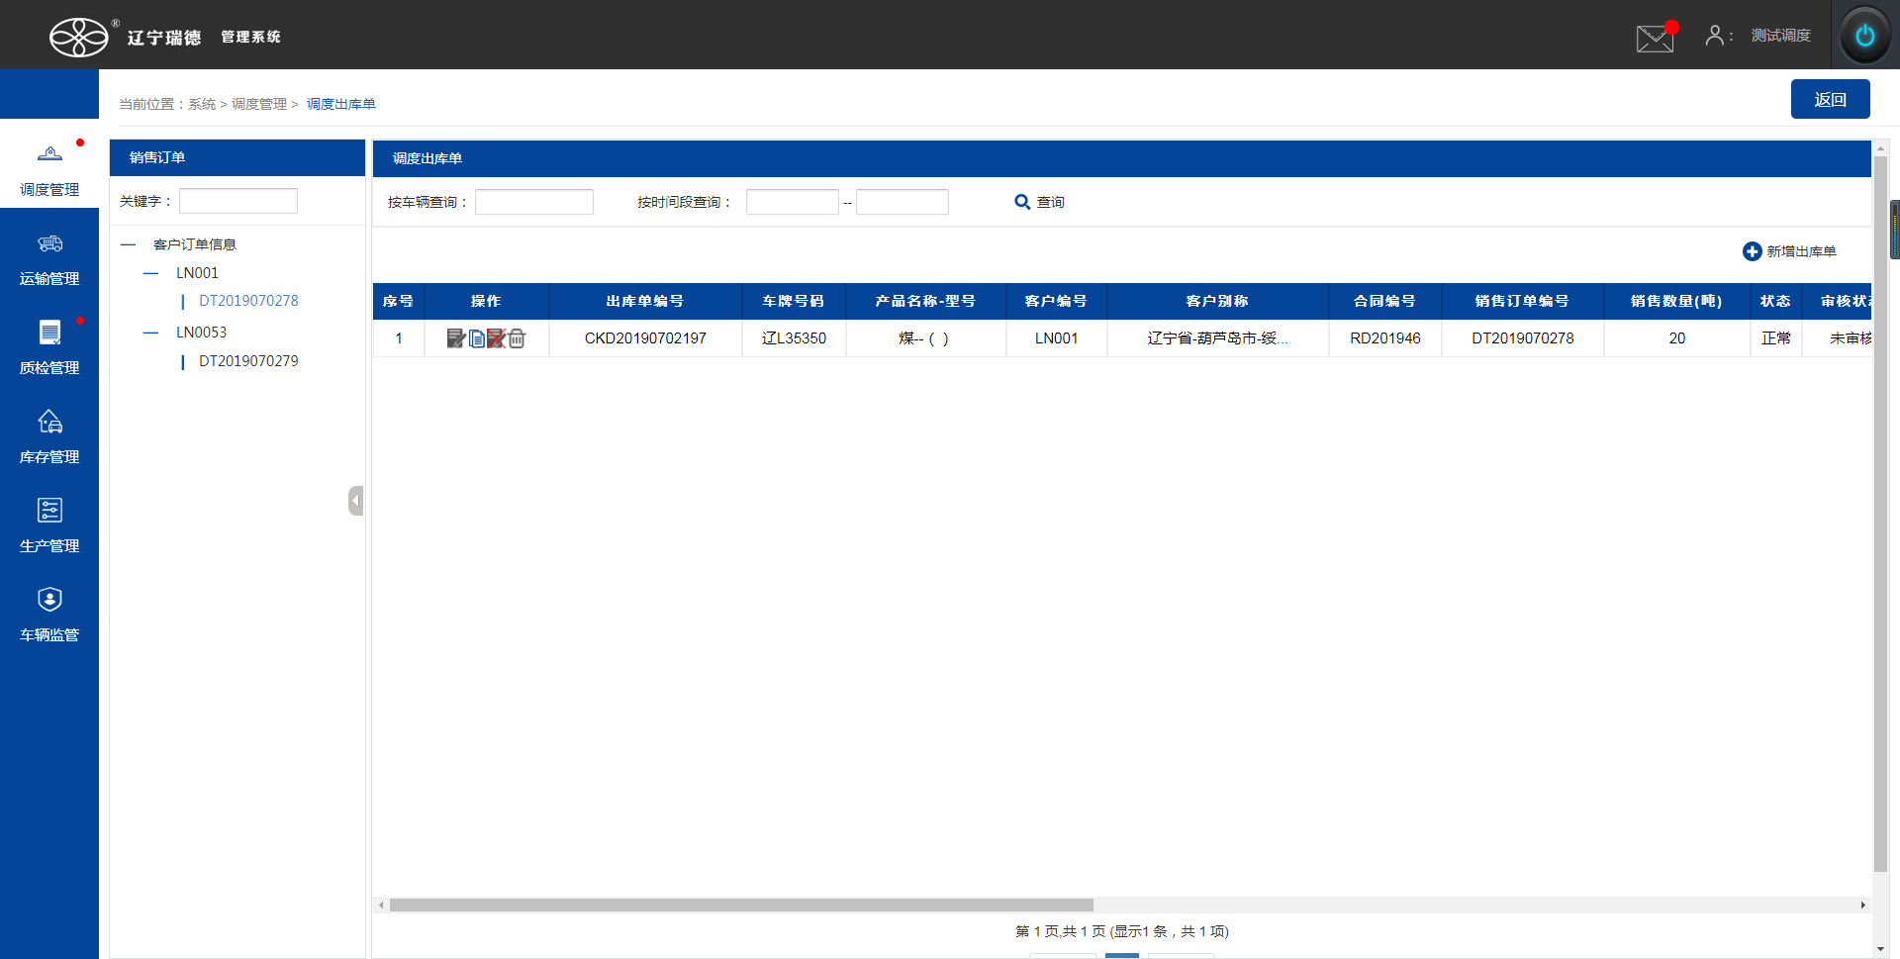
点击树形的一个分支，右侧查出该分支下的数据
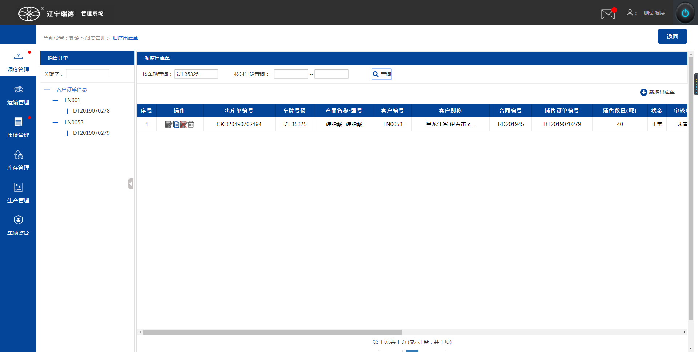
输入车牌号，点击’查询’，查出当前车牌号的数据

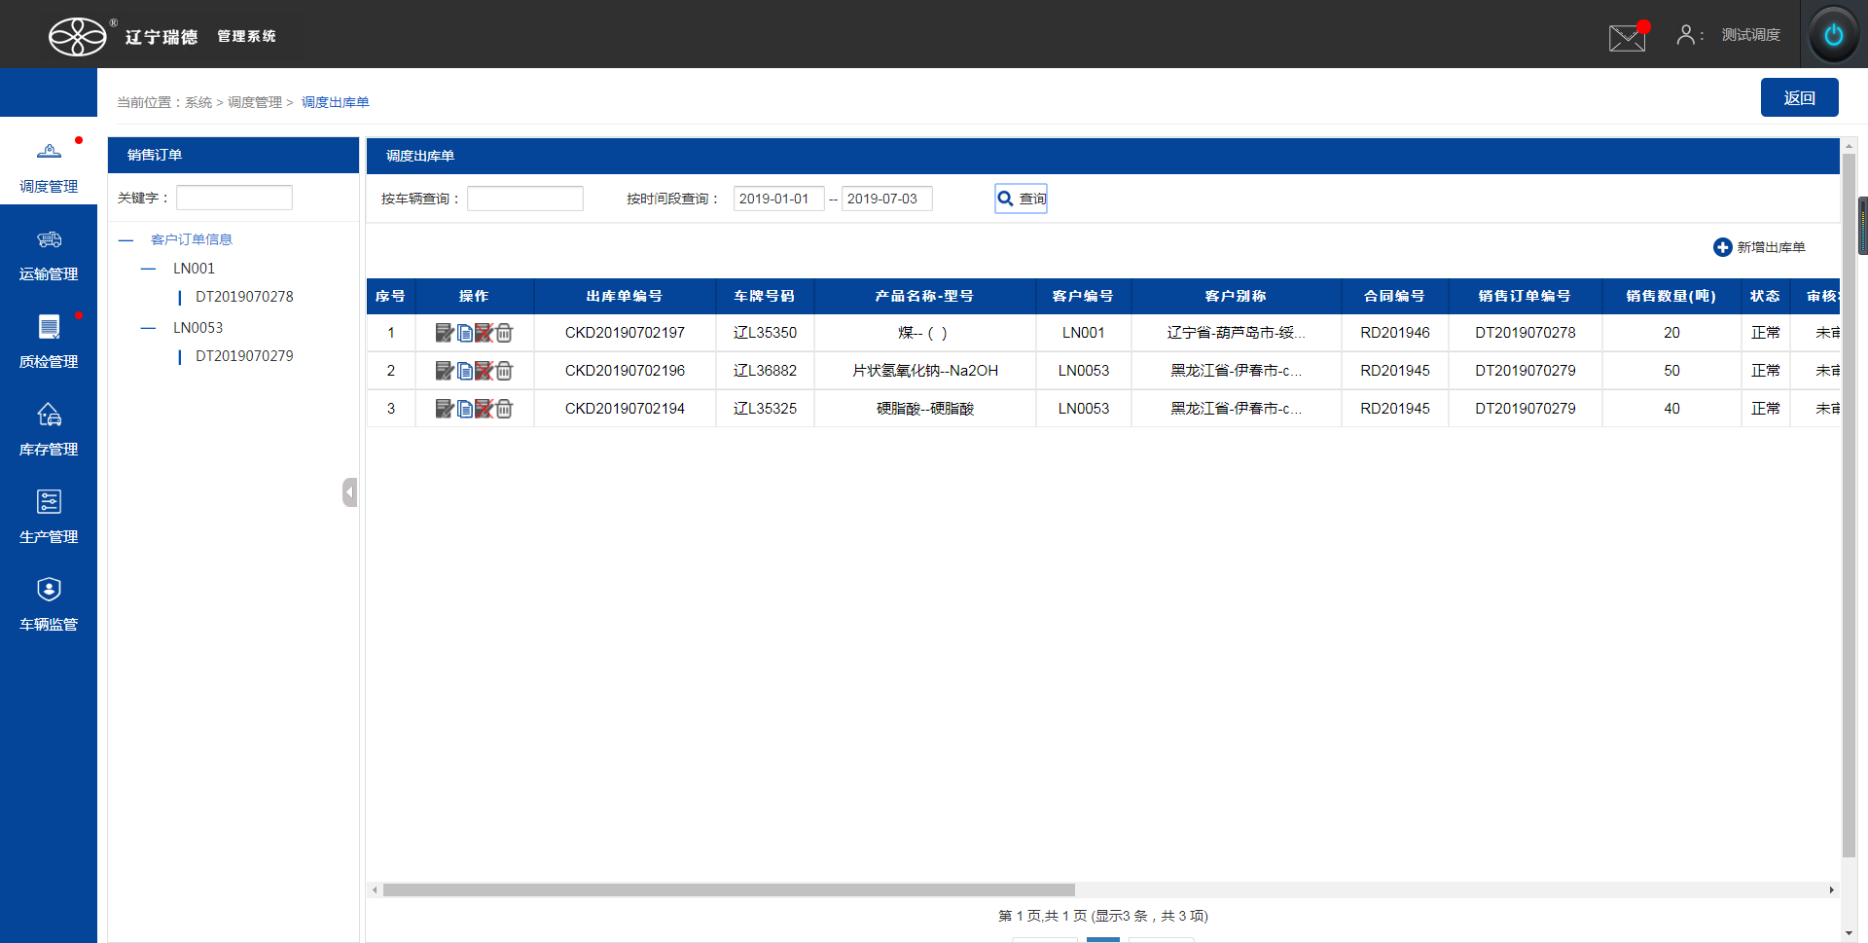
输入时间段，点击’查询’，查出当前时间段内的数据

